|  |
| --- |
| http://www.becas.sep.gob.mx/images/logo.png  TECNOLÓGICO NACIONAL DE MÉXICO  Instituto Tecnológico de Chihuahua II |
| bookStoreApp |
| Libros con descripción y portada |
|  |
|  |
| **20 de Septiembre del 2016**  Unidad I  José Eduardo Navarrete Alanis  No. Control 12550517  Aplicaciones web para dispositivos móviles |

Contenido

Introducción 3

Paso 1.- 3

Paso 2.- 4

Paso 3.- 5

Paso 4 5

Paso 5 6

Paso 6 6

Desarrollo 7

Paso 1.- 7

Paso 2.- 7

Paso 3.- 7

Paso 4.- 8

Conclusión. 8

# Introducción

El objetivo de la práctica es conocer agregar descripción e imágenes de los libros en una biblioteca, poder buscarlos por filtros y ordenarlos por su nombre agregando un estilo al pequeño formulario que usaremos

## Paso 1.-

Dentro de este desarrollo se utilizarán estos softwares libres como lo son Brackets y Git para hacer el versionado del código

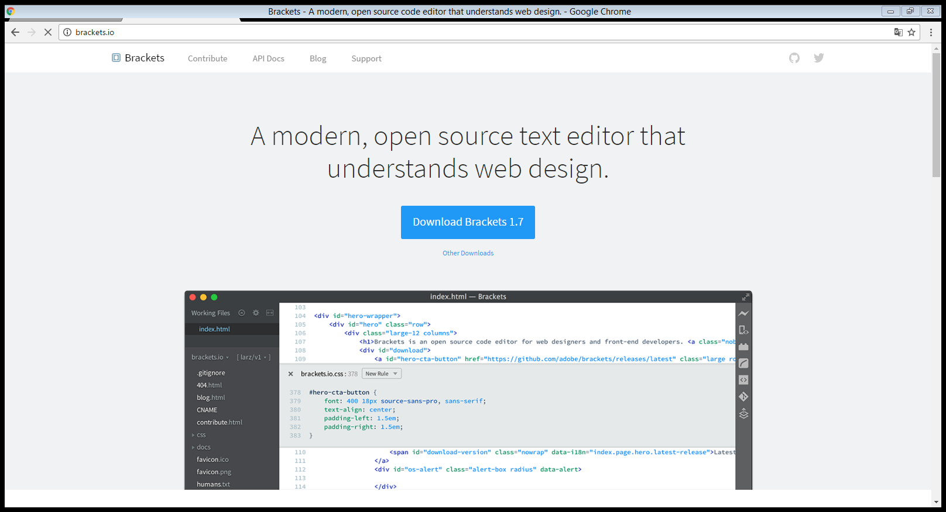

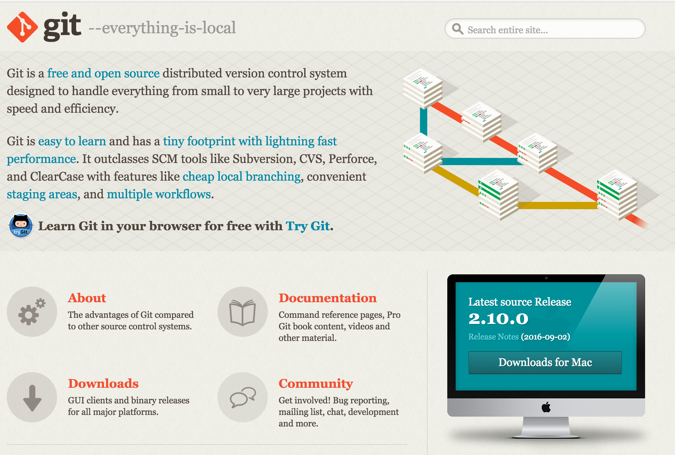

## Paso 2.-

Se creó un proyecto llamado bookStoreApp, donde se mostrarán todos aquellos aspectos relacionados con una tienda de libros, esta es la estructura del proyecto

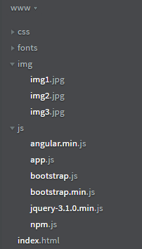

## Paso 3.-

Se agregaron los librerias de angular.js y bootstrap para hacer la funcionalidad de nuestro proyecto.

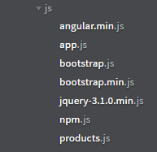

## Paso 4

Aquí estamos agregando las librerías al código índex para que sean llamadas desde el mismo

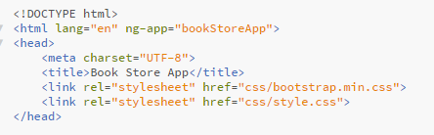

## Paso 5

En el app.js es donde usaremos los módulos en Angular que sirven como contenedores de diferentes partes para nuestra aplicación. Podemos definir la cantidad de módulos que nos sean necesarios para desacoplar totalmente el código, sea por características, por funcionalidad, por componente reusable, etc. Es bueno tener en cuenta que cuanto más desacoplado tengamos nuestro código será mucho más fácil mantenerlo y escalarlo.

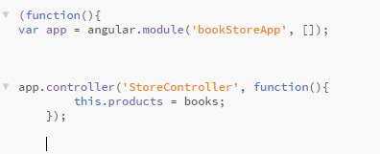

## Paso 6

En nuestro app.js también agregaremos todo lo referente a nuestros libros tal como descripción, autor, editorial y la imagen de portada para poderla llamar desde nuestro index

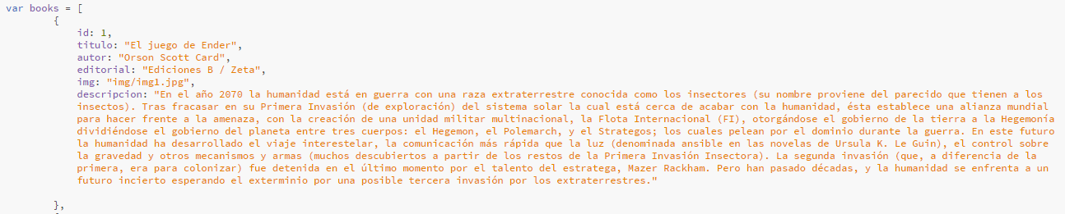

# Desarrollo

## Paso 1.-

Aquí se inicializó el index.html donde podemos observar la inserción de los elementos de angular y bootstrap.

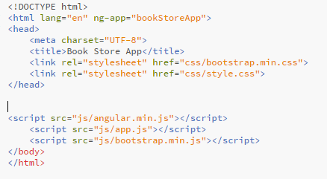

## Paso 2.-



Se creó una variable con propiedades, la cual almacenará los datos de cada libro, en este caso por ser un valor estático se desarrolló esta variable, en un futuro se cambiará por un arreglo para visualizar más objetos dentro de la tienda.

## Paso 3.-

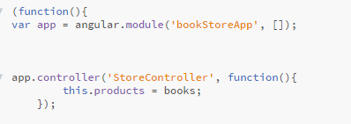

Se creó el módulo de inicialización un módulo es donde escribimos piezas de la aplicación, hace que el código sea más mantenible, y permite la legibilidad del código, así como la definición de las dependencias de la app.

## Paso 4.-

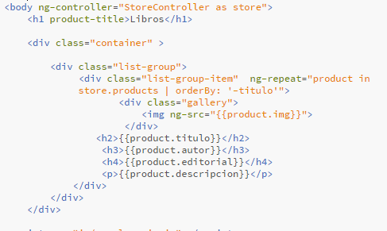

Se creó un controlador en el body para poner la información en el contenedor de nuestro producto en este caso el libro con la descripción, autor, editorial y creamos la clase galería para mostrar la portada del libro.

## Paso 5.-

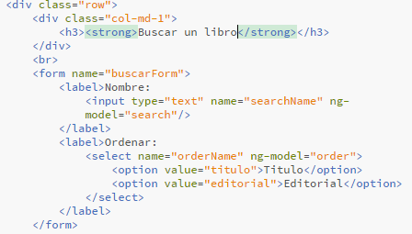

El div es un contenedor de html, el class row es parte de bootstrap para dar formato de fila o renglón, el form es nuestro formulario para poder buscar nuestro libro ya sea por autor o editorial

# Conclusión.

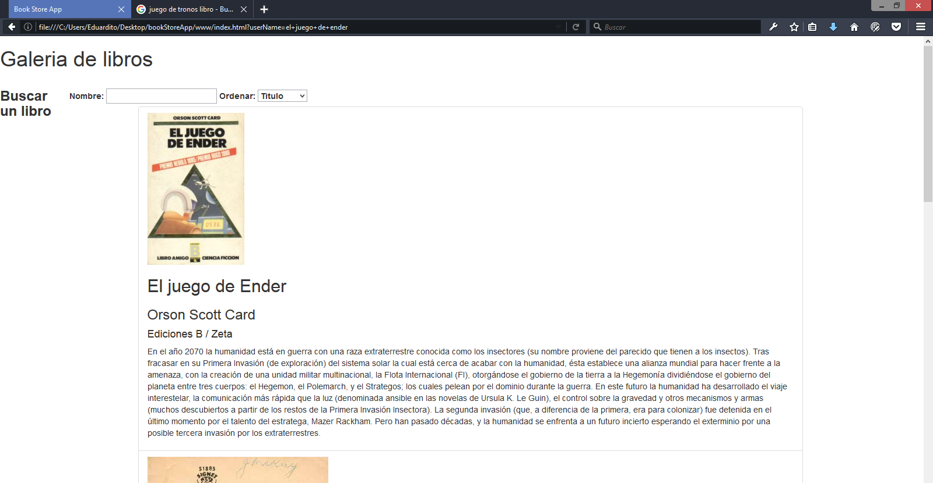

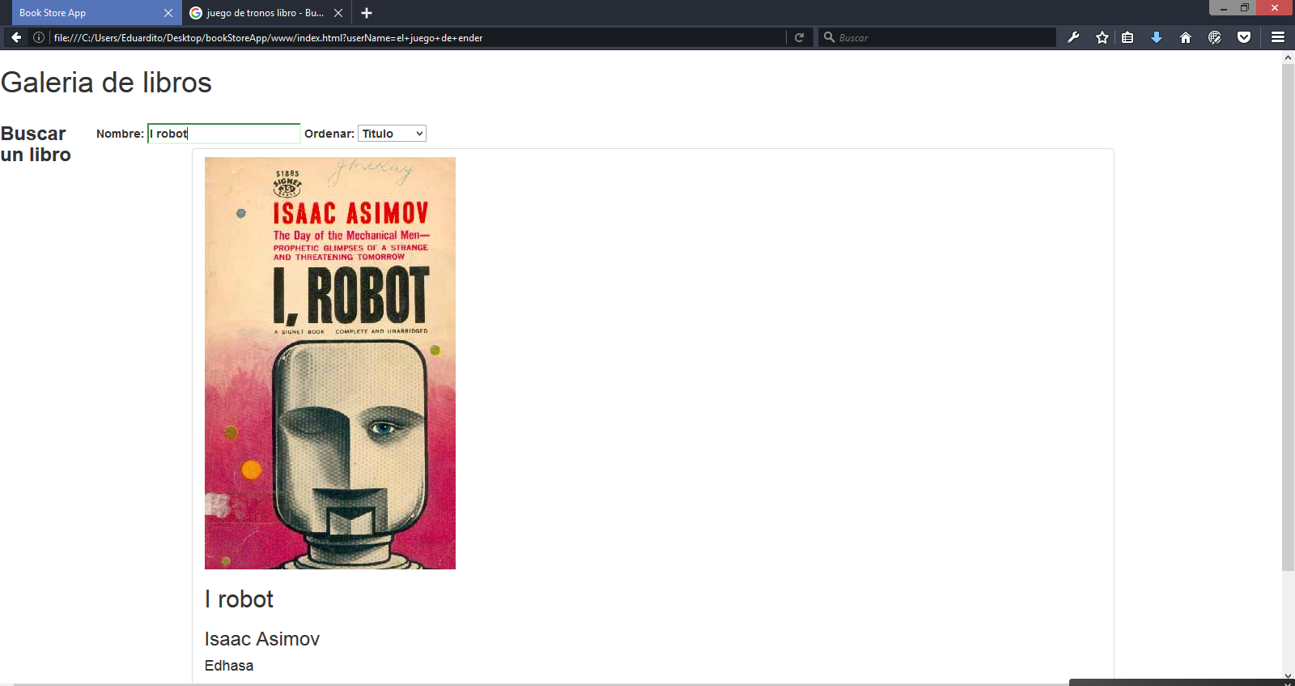

Aquí podemos comprobar que nuestra práctica ya funciona completamente busca y ordena por titulo y/o autor aquí aprendimos a usar un formulario, pero con lienas usando el row de boostrap, aparte de agrgar las portadas del libro con su descripción creando contenedores nativos de HTML